ОШ МАМЛЕКЕТТИК УНИВЕРСИТЕТИ
МЕДИЦИНАЛЫК КОЛЛЕДЖ
ФАРМАЦЕВТИКАЛЫК ДИСЦИПЛИНАЛАР П(Т)ЦКСЫ
Фармацевтикалык дисиплиналар
П(Т)ЦКСнын кезектеги 2023-ж
«___ «___________айындагы
№__ кеңешмесинде бекитилген
Кабинеттин паспорту №__303 (2 корпус)_

ОШ МАМЛЕКЕТТИК УНИВЕРСИТЕТИ

МЕДИЦИНАЛЫК КОЛЛЕДЖИ
№_303 (2 корпус)___
КАБИНЕТТИН ЖАБДЫЛЫШЫ

№ | АТАЛЫШЫ | САНЫ
1 | Шкаф кийим үчүн | 1
2 | Шкаф кагаздар үчүн | 1
3 | Блок | 12
4 | Стол | 2
5 | Отургуч | 1
6 | Доска | 1
7 | Плакат | 25
8 | Бокс файл | 8
9 | Лабораториялык жабдыктар | 20
10 | Эвакуациялочу схема | 1

ТЕХНИКАЛЫК МААЛЫМАТТАР
*Дареги: Ош шаары ,Н.Исанов көчөсү 79 ОшМУнун медициналык колледжи 2-корпус №_303___ каана
*Жооптулар: А.Б. Арзиева , Т. Омурзакова
*Кабинеттин камсыздалышы :
1. Жайгашуусу:3 кабат, күн чыгыш
2. Каананын аянты: 23 м²
3. Кабинеттин көлөмү: 25 м³
4. Бийиктиги: 280 см
5.Керегенин шыбагы: акиташ
6.Потолок: акиташ
7. Пол: ламинат
*Микроклиматы:
- Жылуулук менен камсыздалышы: борбордук жылытуучу түтүктөр
- Желдетүү: 2 терезе аркылуу, күнүнө 2 маал
- Абанын температурасы: +18……+20

ЖАРЫКТАНДЫРУУСУ
- Терезелердин багыты: күн чыгыш
- Күндү тосуучу каражаттардын болуусу: занавес
- Жарыктандыруунун тиби: табигый, электр менен
- Жарыктандыруунун жайгасуушу: электрдк жарыктандыруу шыпта жайгашкан

ФОТООТЧЁТ

ТЕХНИКАЛЫК КООПСУЗДУК
(ар кандай кырсыктар болгондо имараттан чыгуу схемасы)

ОШ МАМЛЕКЕТТИК УНИВЕРСИТЕТИ
МЕДИЦИНАЛЫК КОЛЛЕДЖ
ФАРМАЦЕВТИКАЛЫК ДИСЦИПЛИНАЛАР П(Т)ЦКСЫ
Фармацевтикалык дисиплиналар
П(Т)ЦКСнын кезектеги 2023-ж
«___ «___________айындагы
№__ кеңешмесинде бекитилген
Кабинеттин паспорту №__305 (2 корпус)_

ОШ МАМЛЕКЕТТИК УНИВЕРСИТЕТИ

МЕДИЦИНАЛЫК КОЛЛЕДЖИ
№_305 (2 корпус)___
КАБИНЕТТИН ЖАБДЫЛЫШЫ

№ | АТАЛЫШЫ | САНЫ
1 | Шкаф кийим үчүн | 1
2 | Шкаф кагаздар үчүн | 1
3 | Блок | 12
4 | Стол | 2
5 | Отургуч | 1
6 | Доска | 1
7 | Плакат | 5
8 | Бокс файл | 6
10 | Эвакуациялочу схема | 1

ТЕХНИКАЛЫК МААЛЫМАТТАР
*Дареги: Ош шаары ,Н.Исанов көчөсү 79 ОшМУнун медициналык колледжи 2-корпус №_305___ каана
*Жооптулар: Жылдыз кызы Кызжибек.
*Кабинеттин камсыздалышы :
1. Жайгашуусу:3 кабат, күн чыгыш
2. Каананын аянты: 30 м²
3. Кабинеттин көлөмү: 31 м³
4. Бийиктиги: 280 см
5.Керегенин шыбагы: акиташ
6.Потолок: акиташ
7. Пол: ламинат
*Микроклиматы:
- Жылуулук менен камсыздалышы: борбордук жылытуучу түтүктөр
- Желдетүү: 2 терезе аркылуу, күнүнө 2 маал
- Абанын температурасы: +18……+20

ЖАРЫКТАНДЫРУУСУ
- Терезелердин багыты: күн чыгыш
- Күндү тосуучу каражаттардын болуусу: занавес
- Жарыктандыруунун тиби: табигый, электр менен
- Жарыктандыруунун жайгасуушу: электрдк жарыктандыруу шыпта жайгашкан

ФОТООТЧЁТ

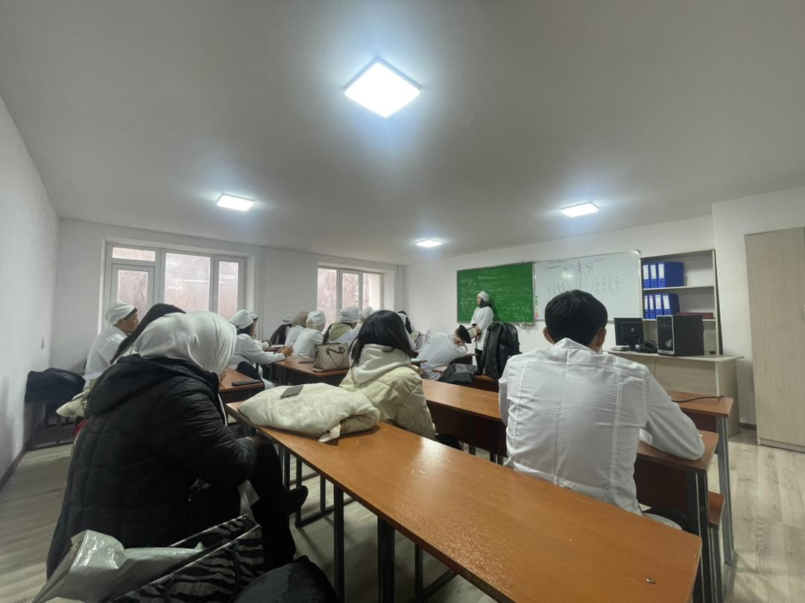

ТЕХНИКАЛЫК КООПСУЗДУК
(ар кандай кырсыктар болгондо имараттан чыгуу схемасы)
Ош Мамлекеттик Университети

Медициналык колледжи
Фармацевтикалык дисциплиналар циклы

Фармацевтикалык дисциплиналар
циклынын кезектеги 2020-ж «__1___» ___09__________ айындагы №_1___ кенешмесинде бекитилген.

КАБИНЕТТИН ПАСПОРТУ
№ 211

Техникалык маалыматтар:
- Дареги: Ош ,шары, Исанова көчөсү 79. ОшМУнун медициналык
колледжи 2-корпус 211
- Жооптуулар: Топчубаев Бекболот Махаматкаримович
- Кабинеттин камсыздалышы:
- Жайгашуусу: 4-кабаттуу курулуштун, _3_-кабаты
- Кабинеттин аянты: 18,5 м²
- Кабинеттин көлөмү: 170, 667 м³
4. Бийиктиги: 3 м. 15 см.
- Керегенин шыбагы: ак жашыл түстүү, аки таш
- Потолок: ак түстүү, аки таш
- Пол: цемент- линолиум.
  - Нымдуу тазалоонун өткөрүүлүсү: жумасына бир жолу
  - микроклиматы:
- жылуулук менен камсыздалышы: борборлоштурулган-электирдик
- желдетүү: 1 терезе
абанын температурасы: +18…..+20
Жарыктандыруусу:
- терезелердин багыты: к\н батыш тарапта
- күндү тосуучу каражаттардын болуусу: парда
- жарыктандыруунун тиби: жабык
- жарыктандыруунун жайгашуусу: потолоктук
- электрдин кубаттуулугу (жалпы) 600

ОШ МАМЛЕКЕТТИК УНИВЕРСИТЕТИ
МЕДИЦИНАЛЫК КОЛЛЕДЖИ

№ 211
КАБИНЕТТИН

ЖАБДЫЛЫШЫ

№ 211 кабинеттин жабдылышы

№ | Аталышы | Саны
1 | Блок | 6
2 | Стол | 1
3 | Стул | 1
4 | Занавеска | -
5 | Аптечка | 2
7 | Доска | 1
8 | Лапочка ( люстра бар) | 2
7 | Плакаттар | 10
9 | Бокс файлдар | 10
10 | Папкалар СРС | 8
11 | Медицина каражаттары | 30
12 | Челек мусор \ч\н | 1
13 | Полка (бокс файлдар \ч\н) | 1
14 | Вешалка | 1

Окутуучу: Топчубаев Б.М.
9.02.2021

Ош МУнун мед.колледжинин
“фармацевтикалык дисциплиналар”
кафедрасынын окутуучусу
Б.М. Топчубаевден

Билдир\\
Мен № 211 –кабинетте жайгашкан дары каражаттар \ч\н даярдалган шкаф, бокс файлдар салынуучу тумба, чакан контейнерлер, аптечка жана жалюзилерди ъз каражатыма жасалгаладым.
№ | Аталышы | Саны
 | Дары каражаттары \ч\н даярдалган шкаф | 1
 | Аптечка | 1
 | Жалюзи | 2
 | Плакаттар | 12
 | Бокс файлдар | 10
 | Дары каражаттары | 100
 | Челек мусор \ч\н | 1
 | Тумба (бокс файлдар \ч\н) | 1
 | Вешалка | 1
 | Дары каражаттар \ч\н чакан контейнерлер | 8

ОШ МАМЛЕКЕТТИК УНИВЕРСИТЕТИ

МЕДИЦИНАЛЫК КОЛЛЕДЖ
ФАРМАЦЕВТИКАЛЫК ДИСЦИПЛИНАЛАР П(Т)ЦКСЫ

Фармацевтикалык дисиплиналар
П(Т)ЦКСнын кезектеги 2024-ж
«___ «___________айындагы
№__ кеңешмесинде бекитилген

Кабинеттин паспорту
№__401А (1 корпус)_

ОШ МАМЛЕКЕТТИК УНИВЕРСИТЕТИ

МЕДИЦИНАЛЫК КОЛЛЕДЖИ

№ 401А (1 корпус)
КАБИНЕТТИН ЖАБДЫЛЫШЫ

№ | АТАЛЫШЫ | САНЫ
1 | Шкаф кийим үчүн | 1
2 | Шкаф кагаздар үчүн | 1
3 | Блок | 7
4 | Стол | 3
5 | Отургуч | 1
6 | Доска | 1
7 | Плакат | 10
8 | Бокс файл | 9
9
10

ТЕХНИКАЛЫК МААЛЫМАТТАР
*Дареги: Ош шаары ,Н.Исанов көчөсү 79 ОшМУнун медициналык колледжи 1-корпус № 401А каана
*Жооптулар: А.Б. Абдыкалыкова .
*Кабинеттин камсыздалышы :
1. Жайгашуусу:4 кабат, күн чыгыш
2. Каананын аянты: 24 м²
3. Кабинеттин көлөмү: 25 м³
4. Бийиктиги: 280 см
5.Керегенин шыбагы: акиташ
6.Потолок: акиташ
7. Пол: ламинат

*Микроклиматы:
- Жылуулук менен камсыздалышы: борбордук жылытуучу түтүктөр
- Желдетүү: 2 терезе аркылуу, күнүнө 2 маал
- Абанын температурасы: +18……+20

ЖАРЫКТАНДЫРУУСУ
- Терезелердин багыты: күн чыгыш
- Күндү тосуучу каражаттардын болуусу: занавес

- Жарыктандыруунун тиби: табигый, электр менен
- Жарыктандыруунун жайгасуушу: электрдк жарыктандыруу шыпта жайгашкан

ОШ МАМЛЕКЕТТИК УНИВЕРСИТЕТИ

№ 204-
КАБИНЕТТИН
ЖАБДЫЛЫШЫ

Кабинетке жооптуу: Оморова А.Ш.

Жоопту: каб. Башчысы Оморова А.Ш.

Аудито  рия | Вмести  мость | Площадь | Специфи  кация | Отдел | Цикл | Адерс
204 | 40-50 | 20м.кв. | Окуу  аудитория | Фармакогнозия | Фарм.  дисциплина | Башкы  Корпус
№ | Аталышы | Саны
1. | Компьютер(өздүк). | 0
2. | Блок. | 10
3 | Стол | 2
4. | Стул | 2
5. | Дары каражаттары үчүн даярдалган шкафтар(өздүк) | 1
6. | Аптечка(өздүк) | 1
7. | Жалюзи | 2
8. | Доска | 2
9. | Жарыктандыруу | 2
10. | Плакаттар | 12
11. | Бокс файлдар | 15
12. | Папка СРС | 1
13. | Кол жуучу раковина | 0
14. | Мусор үчүн челек | 2
15. | Тумба(бокс файлдар үчүн. өздүк) | 0
16. | Кийим шкафы(өздүк) | 0
17. | Жабык шкафтар каражаттар үчүн(өздүк) | 0
18. | Шкаф бокс файлдар үчүн(өздүк) | 0

Техникалык Маалыматтар:

* Дареги: Ош шаары, Н.Исанов көчөсү, 79
ОшМУнун медициналык колледшаар 1-корпус, 204-кабинет
* Жооптуу: Оморова А.Ш.
* Кабинеттин камсыздалышы:
1. Жайгашуусу: 4 кабаттуу кирпич курулуштун,2-кабаты
2. Кабинеттин аянты: 20м²
3. Кабинеттин көлөмү: ________
4. Керегенин шыбагы: бежевый түстүү,сууэмюльсиясы
5. Шыпы: ак түстүү,аки таш
6. Бийиктиги: 2м.80см.
7. Пол: линолеум

Микроклиматы:

- жылуулук менен камсыздалышы: борборлоштурулган электрдик
- желдетүү: эки терезе
- абанын температурасы: +18 +20

Жарыктандыруусу:

- терезелердин багыты: күн батыш
- күндү тосуучу каражаттардын болусу: жалюзи
- жарыктандыруунун тиби: табигый, электрдик
- жарыктандыруунун жайгашуусу: потолоктук

Ош Мамлекеттик Университети

Медициналык колледжи
Фармацевтикалык дисциплиналар циклы

Фармацевтикалык дисциплиналар
циклынын кезектеги 2024-ж «___1__» ___09__________ айындагы №__1__ кенешмесинде бекитилген.

кабuнeттuн паспорту
№ 212

Техникалык маалыматтар:
- Дареги: Ош, шаары, Исанова көчөсү 79. ОшМУнун медициналык
колледжи 1-корпус № 214
Жооптуу окутуучу: Бердыева Уметкан Булатовна
Кабинеттин камсыздалышы:
- Жайгашуусу: 4-кабаттуу курулуштун, _2_-кабаты
- Кабинеттин аянты: 37 м²
- Кабинеттин көлөмү: 340, 667 м³
4. Бийиктиги: 3 м. 15 см.
- Керегенин шыбагы: ак – жашыл түстүү, аки таш
- Потолок: ак түстүү, аки таш
- Пол: цемент –линолеум.
Нымдуу тазалоонун өткөрүүлүсү: жумасына бир жолу
микроклиматы:
- жылуулук менен камсыздалышы: борборлоштурулган –электирдик
- желдетүү: 2 терезе
абанын температурасы: +18 , +20
Жарыктандыруусу:
- терезелердин багыты: к\н батыш тарапта
- күндү тосуучу каражаттардын болуусу: жалюзи
- жарыктандыруунун тиби: жабык
- жарыктандыруунун жайгашуусу: потолоктук
- электрдин кубаттуулугу (жалпы) 600

ОШ МАМЛЕКЕТТИК УНИВЕРСИТЕТИ
МЕДИЦИНАЛЫК КОЛЛЕДЖИ

№ 212-
КАБИНЕТТИН
ЖАБДЫЛЫШЫ

№ 212 – кабинеттин жабдылышы.

№ | Аталышы | Саны
1. | Компьютер (өздүк) | 1
2 | Блок | 12
3 | Стол | 1
4 | Стул | 1
5 | Дары каражаттары үчүн даярдалган шкаф | 1
6 | Аптечка | 1
7 | Жалюзи | 2
8 | Доска | 1
9 | Жарыктандыруу | 2
10 | Плакаттар | 20
11 | Бокс файлдар | 5
12 | Папкалар СРС | 2
13 | Дары каражаттары | 60
14 | Челек мусор үчүн | 1
15 | Вешалка | 1

Жооптуу окутуучу: Бердыева Уметкан Булатовна

29.01.2024 Ош Мамлекеттик Университети

Медициналык колледжи
Фармацевтикалык дисциплиналар циклы

Фармацевтикалык дисциплиналар
циклынын кезектеги 202 -ж «___ __» ___ __________ айындагы №__1__ кенешмесинде бекитилген.

Кабинеттин паспорту
№ 400а

Оморбекова Элизат Жаныбековна

Техникалык маалыматтар:
- Дареги: Ош, шаары, Исанова көчөсү 77. ОшМУнун медициналык
колледжи 1-корпус № 400а
Жооптуу окутуучу: Оморбекова Элизат Жаныбековна
Кабинеттин камсыздалышы:
- Жайгашуусу: 4-кабаттуу курулуштун, _4_-кабаты
- Кабинеттин аянты: 15 м²
- Кабинеттин көлөмү: 120м³
4. Бийиктиги: 3 м. 15 см.
- Керегенин шыбагы: ак –сары түстүү, аки таш
- Потолок: ак түстүү, аки таш
- Пол: цемент –линолеум.
микроклиматы:
- жылуулук менен камсыздалышы: борборлоштурулган –жаратылыш көмүрү менен жылытылат
- желдетүү: 2 терезе
абанын температурасы: +18 , +20
Жарыктандыруусу:
- терезелердин багыты: к\н батыш тарапта
- күндү тосуучу каражаттардын болуусу: жалюзи
- жарыктандыруунун тиби: жабык
- жарыктандыруунун жайгашуусу: потолоктук
- электрдин кубаттуулугу (жалпы) 600

ОШ МАМЛЕКЕТТИК УНИВЕРСИТЕТИ
МЕДИЦИНАЛЫК КОЛЛЕДЖИ

№ 400а
КАБИНЕТТИН
ЖАБДЫЛЫШЫ

№ 400а – кабинеттин жабдылышы.
№ | Аталышы | Саны
1. | Ноутбук | 1
2 | Блок | 5
3 | Стол | 2
4 | Стул | 2
5 | Шкаф кагаздар учун | 1
6 | Маркерный доска | 1
7 | Плакат | 25

Жооптуу окутуучу: Оморбекова Э.

Ош Мамлекеттик Университети

Медициналык колледжи
Фармацевтикалык дисциплиналар циклы

Фармацевтикалык дисциплиналар
циклынын кезектеги 2024-ж «___1__» ___09__________ айындагы №__1__ кенешмесинде бекитилген.

кабuнeттuн паспорту
№ 205

Техникалык маалыматтар:
- Дареги: Ош, шаары, Исанова көчөсү 79. ОшМУнун медициналык
колледжи 1-корпус № 205
Жооптуу окутуучу: Мамвляновап Курманжан
Кабинеттин камсыздалышы:
- Жайгашуусу: 4-кабаттуу курулуштун, _2_-кабаты
- Кабинеттин аянты: 37 м²
- Кабинеттин көлөмү: 340, 667 м³
4. Бийиктиги: 3 м. 15 см.
- Керегенин шыбагы: ак – жашыл түстүү, аки таш
- Потолок: ак түстүү, аки таш
- Пол: цемент –линолеум.
Нымдуу тазалоонун өткөрүүлүсү: жумасына бир жолу
микроклиматы:
- жылуулук менен камсыздалышы: борборлоштурулган –электирдик
- желдетүү: 2 терезе
абанын температурасы: +18 , +20
Жарыктандыруусу:
- терезелердин багыты: к\н батыш тарапта
- күндү тосуучу каражаттардын болуусу: жалюзи
- жарыктандыруунун тиби: жабык
- жарыктандыруунун жайгашуусу: потолоктук
- электрдин кубаттуулугу (жалпы) 60

№ | Аталышы | Саны
1. | Компьютер (өздүк) | 1
2 | Блок | 12
3 | Стол | 1
4 | Стул | 1
5 | Дары каражаттары үчүн даярдалган шкаф | 1
6 | Аптечка | 1
7 | Жалюзи | 2
8 | Доска | 1
9 | Жарыктандыруу | 2
10 | Плакаттар | 20
11 | Бокс файлдар | 5
12 | Папкалар СРС | 2
13 | Дары каражаттары | 60
14 | Челек мусор үчүн | 1
15 | Вешалка | 1

Жооптуу окутуучу: Бердыева Уметкан Булатовна
29.01.2024

ОШ МАМЛЕКЕТТИК УНИВЕРСИТЕТИ

МЕДИЦИНАЛЫК КОЛЛЕДЖИ
№ 201-
КАБИНЕТТИН
ЖАБДЫЛЫШЫ

Кабинетке жооптуу: Эдилбекова А.Б.

Admin
Жоопту: каб. Башчысы Эдилбекова А.Б.

Аудито  рия | Вмести  мость | Площадь | Специфи  кация | Отдел | Цикл | Адерс
201 | 18-28 | 32м.кв. | Окуу  аудитория | О.Э.Ф | Фарм.  дисциплина | Башкы  Корпус
№ | Аталышы | Саны
1. | Компьютер(өздүк). | 1
2. | Блок. | 11
3 | Стол | 1
4. | Стул | 2
5. | Дары каражаттары үчүн даярдалган шкафтар(өздүк) | 3
6. | Аптечка(өздүк) | 1
7. | Жалюзи | 2
8. | Доска | 1
9. | Жарыктандыруу | 2
10. | Плакаттар | 8
11. | Бокс файлдар | 12
12. | Папка СРС | 1
13. | Кол жуучу раковина | 1
14. | Мусор үчүн челек | 1
15. | Тумба(бокс файлдар үчүн. өздүк) | 1
16. | Кийим шкафы(өздүк) | 1
17. | Жабык шкафтар каражаттар үчүн(өздүк) | 1
18. | Шкаф бокс файлдар үчүн(өздүк) | 1

Техникалык Маалыматтар:

* Дареги: Ош шаары, Н.Исанов көчөсү, 79
ОшМУнун медициналык колледжи, 2-корпус, 201-кабинет
* Жооптуу: Эдилбекова А.Б.
* Кабинеттин камсыздалышы:
1. Жайгашуусу: 4 кабаттуу кирпич курулуштун,2-кабаты
2. Кабинеттин аянты: 32м²
3. Кабинеттин көлөмү: ________
4. Керегенин шыбагы: ак түстүү,аки таш
5. Шыпы: ак түстүү,аки таш
6. Бийиктиги: 2м.80см.
7. Пол: линолеум

Микроклиматы:

- жылуулук менен камсыздалышы: борборлоштурулган электрдик
- желдетүү: эки терезе
- абанын температурасы: +18 +20

Жарыктандыруусу:

- терезелердин багыты: күн чыгыш
- күндү тосуучу каражаттардын болусу: жалюзи
- жарыктандыруунун тиби: табигый, электрдик
- жарыктандыруунун жайгашуусу: потолоктук
Ош Мамлекеттик Университети

Медициналык колледжи
Фармацевтикалык дисциплиналар циклы

Фармацевтикалык дисциплиналар
циклынын кезектеги 2020-ж «___1__» ___09__________ айындагы №__1__ кенешмесинде бекитилген.

кабинеттин паспорту
№ 109

Карабаева Нуриля Давлеталыевна

Техникалык маалыматтар:
- Дареги: Ош, шаары, Исанова көчөсү 79. ОшМУнун медициналык
колледжи 1-корпус № 109
Жооптуу окутуучу: Карабаева Нуриля
Кабинеттин камсыздалышы:
- Жайгашуусу: 4-кабаттуу курулуштун, _1_-кабаты
- Кабинеттин аянты: 37 м²
- Кабинеттин көлөмү: 340, 667 м³
4. Бийиктиги: 3 м. 15 см.
- Керегенин шыбагы: ак –сары түстүү, аки таш
- Потолок: ак түстүү, аки таш
- Пол: цемент –линолеум.
Нымдуу тазалоонун өткөрүүлүсү: жумасына бир жолу
микроклиматы:
- жылуулук менен камсыздалышы: борборлоштурулган –электирдик
- желдетүү: 2 терезе
абанын температурасы: +18 , +20
Жарыктандыруусу:
- терезелердин багыты: к\н чыгыш тарапта
- күндү тосуучу каражаттардын болуусу: жалюзи
- жарыктандыруунун тиби: жабык
- жарыктандыруунун жайгашуусу: потолоктук
- электрдин кубаттуулугу (жалпы) 600

ОШ МАМЛЕКЕТТИК УНИВЕРСИТЕТИ
МЕДИЦИНАЛЫК КОЛЛЕДЖИ

№ 109-
КАБИНЕТТИН
ЖАБДЫЛЫШЫ

№ 109 – кабинеттин жабдылышы.

№ | Аталышы | Саны
1. | Блок | 10
2 | Стол | 1
3 | Стул | 2
4 | Дары каражаттары үчүн даярдалган шкаф | 1
5 | Аптечка | 2
6 | Жалюзи | 2
7 | Доска | 1
8 | Жарыктандыруу | 2
9 | Плакаттар | 18
10 | Бокс файлдар | 20
11 | Папкалар СРС | 6
12 | Дары каражаттары | 30
13 | Челек мусор үчүн | 1
14 | Шкаф (бокс файлдар үчүн) | 1
15 | Ассистентский стол | 3
16 | Вытяжка столу менен бирге комплект | 1
17 | Дары каражаттары үчүн тумба | 3
18. | Дары каражаттары үчүн вертушка | 2
19 | Раковина | 1
20 | Таза суу үчүн челек | 1
21 | Таза суу үчүн чайнек | 1
22 | Колба 200,0 | 6
23 | Цилиндр | 2
24 | Воронка | 12
25 | Весы ручные набор | 3
26 | Весы тарирные | 1
27 | Флаконы 200,0 | 10

Жооптуу окутуучу: Карабаева Н.
ОШ МАМЛЕКЕТТИК УНИВЕРСИТЕТИ
МЕДИЦИНАЛЫК КОЛЛЕДЖ
ФАРМАЦЕВТИКАЛЫК ДИСЦИПЛИНАЛАР П(Т)ЦКСЫ
Фармацевтикалык дисиплиналар
П(Т)ЦКСнын кезектеги 2023-ж
«___ «___________айындагы
№__ кеңешмесинде бекитилген
Кабинеттин паспорту №__120 (1- корпус)_

ОШ МАМЛЕКЕТТИК УНИВЕРСИТЕТИ

МЕДИЦИНАЛЫК КОЛЛЕДЖИ
№120 (1- корпус)
КАБИНЕТТИН ЖАБДЫЛЫШЫ

№ | АТАЛЫШЫ | САНЫ
1 | Шкаф кагаздар үчүн | 1
2 | Блок | 10
3 | Стол | 1
4 | Отургуч | 1
5 | Доска | 1
6 | Плакат | 16
7 | Бокс файл | 9
8 | Лабораториялык жабдыктар | 8
9 | Эвакуациялочу схема | 1

ТЕХНИКАЛЫК МААЛЫМАТТАР
*Дареги: Ош шаары ,Н.Исанов көчөсү 79 ОшМУнун медициналык колледжи 1-корпус №120- каана
*Жооптулар: Акимжанова Э.А., Топчубаев Б.,Сабитова Н.
*Кабинеттин камсыздалышы :
1. Жайгашуусу:1-кабат, күн чыгыш
2. Каананын аянты: 25 м²
3. Кабинеттин көлөмү: 25 м³
4. Бийиктиги: 280 см
5.Керегенин шыбагы: акиташ
6.Потолок: акиташ
7. Пол: линолеум
*Микроклиматы:
- Жылуулук менен камсыздалышы: борбордук жылытуучу түтүктөр
- Желдетүү: 2 терезе аркылуу, күнүнө 2 маал
- Абанын температурасы: +18……+20

ЖАРЫКТАНДЫРУУСУ
- Терезелердин багыты: күн чыгыш
- Күндү тосуучу каражаттардын болуусу: жалюзи
- Жарыктандыруунун тиби: табигый, электр менен
- Жарыктандыруунун жайгасуушу: электрдк жарыктандыруу шыпта жайгашкан

ФОТООТЧЁТ
Ош Мамлекеттик Университети

Медициналык колледжи
Фармацевтикалык дисциплиналар циклы

Фармацевтикалык дисциплиналар
циклынын кезектеги 202 -ж «___ __» ___ __________ айындагы №__1__ кенешмесинде бекитилген.

Лабораториялык кабинеттин паспорту
№ 121

Саткеева Дамира Джантайбековна

Техникалык маалыматтар:
- Дареги: Ош, шаары, Исанова көчөсү 77. ОшМУнун медициналык
колледжи 1-корпус № 121
Жооптуу окутуучу: Саткеева Дамира Джантайбековна
Кабинеттин камсыздалышы:
- Жайгашуусу: 4-кабаттуу курулуштун, _1_-кабаты
- Кабинеттин аянты: 37 м²
- Кабинеттин көлөмү: 340, 667 м³
4. Бийиктиги: 3 м. 15 см.
- Керегенин шыбагы: ак –сары түстүү, аки таш
- Потолок: ак түстүү, аки таш
- Пол: цемент –линолеум.
Нымдуу тазалоонун өткөрүүлүсү: жумасына бир жолу
микроклиматы:
- жылуулук менен камсыздалышы: борборлоштурулган –жаратылыш көмүрү менен жылытылат
- желдетүү: 2 терезе
абанын температурасы: +18 , +20
Жарыктандыруусу:
- терезелердин багыты: к\н батыш тарапта
- күндү тосуучу каражаттардын болуусу: жалюзи
- жарыктандыруунун тиби: жабык
- жарыктандыруунун жайгашуусу: потолоктук
- электрдин кубаттуулугу (жалпы) 600

ОШ МАМЛЕКЕТТИК УНИВЕРСИТЕТИ
МЕДИЦИНАЛЫК КОЛЛЕДЖИ

№ 121
КАБИНЕТТИН
ЖАБДЫЛЫШЫ

№ 121 – кабинеттин жабдылышы.
№ | Аталышы | Саны
1. | Компьютер принтер | 1
2 | Блок | 10
3 | Стол лабораторный | 2
4 | Стул лабораторный | 8
5 | Стул | 8
6 | Стол для реактивов | 1
7 | Шкаф для пахучих и красящих веществ | 1
8 | Шкаф для документов | 1
9 | Втяжный шкаф | 1
10 | Стол для компьтера (принтер 3/1) | 1
11 | Каплемер | 1
12 | УК-2 | 1
13 | Реактив | 12
14 | Жалюзи | 2
15 | Аптечка | 1
16 | Доска | 1
17 | Порошки | 10
18. | Весы ручные | 3
19 | Ступка | 3
20 | Пестик | 3
21 | Чашка петри | 16
22 | Колбы 50,0 | 2
23 | Колбы 200,0 | 4
24 | Колбы 500,0 | 1
25 | Колба градуированная | 2
26 | Воронка маленькая | 20
27 | Воронка большая | 5
28 | Водная баня с элек. плиткой | 1
29 | Мерный стакан стеклянный 250,0 | 2
30 | Мерный стакан псастмассовый 230,0 | 1
31 | Цилиндр 50,0 | 1
32 | Песочные часы | 2
33 | Пробирки | 40
34 | Пипетки | 40
35 | Посуды разной емкости | 20
36 | Разновесы комплект | 2
37 | Спиртовка | 3
38 | Плакаты | 30
39 | Противопожарные доска | 1
40 | Вытяжка столу менен бирге комплект | 1
41 | Раковина | 1

Жооптуу окутуучу: Саткеева Д
ОШ МАМЛЕКЕТТИК УНИВЕРСИТЕТИ
МЕДИЦИНАЛЫК КОЛЛЕДЖ
ФАРМАЦЕВТИКАЛЫК ДИСЦИПЛИНАЛАР П(Т)ЦКСЫ
Фармацевтикалык дисиплиналар
П(Т)ЦКСнын кезектеги 2023-ж
«___ «___________айындагы
№__ кеңешмесинде бекитилген
Кабинеттин паспорту №__305 (2 корпус)_

ОШ МАМЛЕКЕТТИК УНИВЕРСИТЕТИ

МЕДИЦИНАЛЫК КОЛЛЕДЖИ
№_305 (2 корпус)___
КАБИНЕТТИН ЖАБДЫЛЫШЫ

№ | АТАЛЫШЫ | САНЫ
1 | Шкаф кийим үчүн | 1
2 | Шкаф кагаздар үчүн | 1
3 | Блок | 12
4 | Стол | 2
5 | Отургуч | 1
6 | Доска | 1
7 | Плакат | 5
8 | Бокс файл | 6
10 | Эвакуациялочу схема | 1

ТЕХНИКАЛЫК МААЛЫМАТТАР
*Дареги: Ош шаары ,Н.Исанов көчөсү 79 ОшМУнун медициналык колледжи 2-корпус №_305___ каана
*Жооптулар: Жылдыз кызы К
*Кабинеттин камсыздалышы :
1. Жайгашуусу:3 кабат, күн чыгыш
2. Каананын аянты: 30 м²
3. Кабинеттин көлөмү: 31 м³
4. Бийиктиги: 280 см
5.Керегенин шыбагы: акиташ
6.Потолок: акиташ
7. Пол: ламинат
*Микроклиматы:
- Жылуулук менен камсыздалышы: борбордук жылытуучу түтүктөр
- Желдетүү: 2 терезе аркылуу, күнүнө 2 маал
- Абанын температурасы: +18……+20

ЖАРЫКТАНДЫРУУСУ
- Терезелердин багыты: күн чыгыш
- Күндү тосуучу каражаттардын болуусу: занавес
- Жарыктандыруунун тиби: табигый, электр менен
- Жарыктандыруунун жайгасуушу: электрдк жарыктандыруу шыпта жайгашкан

ФОТООТЧЁТ

ТЕХНИКАЛЫК КООПСУЗДУК
(ар кандай кырсыктар болгондо имараттан чыгуу схемасы)

ОШ МАМЛЕКЕТТИК УНИВЕРСИТЕТИ
МЕДИЦИНАЛЫК КОЛЛЕДЖ
ФАРМАЦЕВТИКАЛЫК ДИСЦИПЛИНАЛАР П(Т)ЦКСЫ
Фармацевтикалык дисиплиналар
П(Т)ЦКСнын кезектеги 2023-ж
«___ «___________айындагы
№__ кеңешмесинде бекитилген
Кабинеттин паспорту №__301 (1 корпус)_

ОШ МАМЛЕКЕТТИК УНИВЕРСИТЕТИ

МЕДИЦИНАЛЫК КОЛЛЕДЖИ
№_301 (1 корпус)___
КАБИНЕТТИН ЖАБДЫЛЫШЫ

№ | АТАЛЫШЫ | САНЫ
1 | Шкаф кийим үчүн | 1
2 | Шкаф кагаздар үчүн | 1
3 | Блок | 8
4 | Стол | 1
5 | Отургуч | 1
6 | Доска | 1
7 | Плакат | 15
8 | Бокс файл | 8
9 | Лабораториялык жабдыктар | 20

ТЕХНИКАЛЫК МААЛЫМАТТАР
*Дареги: Ош шаары ,Н.Исанов көчөсү 79 ОшМУнун медициналык колледжи 1-корпус №_301каана
*Жооптулар: Жакыпова Гулмира
*Кабинеттин камсыздалышы :
1. Жайгашуусу: 3 кабат, күн батыш
2. Каананын аянты: 23 м²
3. Кабинеттин көлөмү: 25 м³
4. Бийиктиги: 280 см
5.Керегенин шыбагы: акиташ
6.Потолок: акиташ
7. Пол: линолин
*Микроклиматы:
- Жылуулук менен камсыздалышы: борбордук жылытуучу түтүктөр
- Желдетүү: 2 терезе аркылуу, күнүнө 2 маал
- Абанын температурасы: +18……+20

ЖАРЫКТАНДЫРУУСУ
- Терезелердин багыты: күн чыгыш
- Күндү тосуучу каражаттардын болуусу: занавес
- Жарыктандыруунун тиби: табигый, электр менен
- Жарыктандыруунун жайгасуушу: электрдк жарыктандыруу шыпта жайгашкан

ФОТООТЧЁТ

ТЕХНИКАЛЫК КООПСУЗДУК
(ар кандай кырсыктар болгондо имараттан чыгуу схемасы)
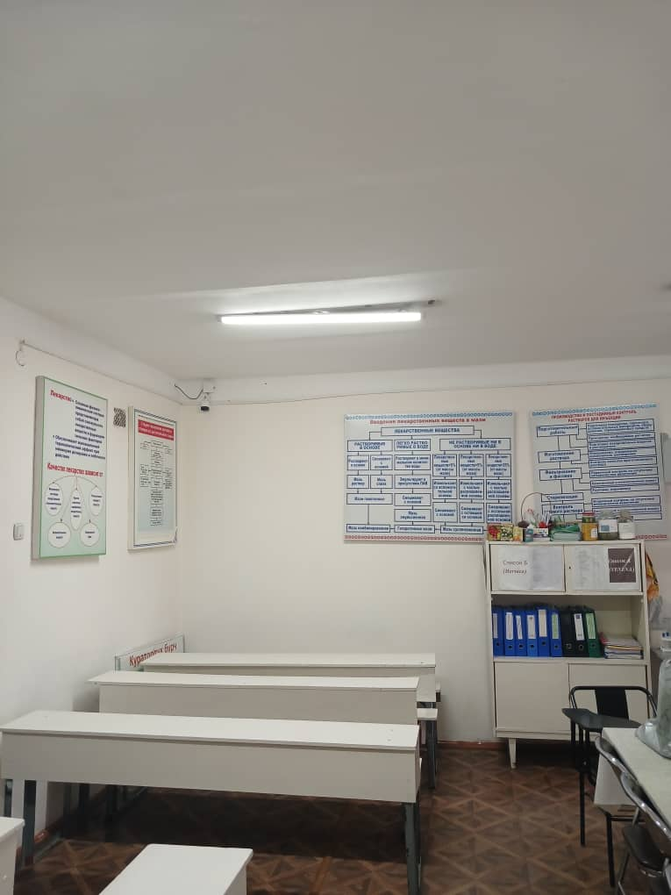

ОШ МАМЛЕКЕТТИК УНИВЕРСИТЕТИ
МЕДИЦИНАЛЫК КОЛЛЕДЖ
ФАРМАЦЕВТИКАЛЫК ДИСЦИПЛИНАЛАР П(Т)ЦКСЫ
Фармацевтикалык дисиплиналар
П(Т)ЦКСнын кезектеги 2023-ж
«___ «___________айындагы
№__ кеңешмесинде бекитилген
Кабинеттин паспорту №__304 (2 корпус)_

ОШ МАМЛЕКЕТТИК УНИВЕРСИТЕТИ

МЕДИЦИНАЛЫК КОЛЛЕДЖИ
№_304 (2 корпус)___
КАБИНЕТТИН ЖАБДЫЛЫШЫ

№ | АТАЛЫШЫ | САНЫ
1 | Шкаф кийим үчүн | 1
2 | Шкаф кагаздар үчүн | 2
3 | Блок | 12
4 | Стол | 2
5 | Отургуч | 3
6 | Доска | 1
7 | Плакат | 5
8 | Бокс файл | 6
10 | Эвакуациялочу схема | 1
11 | Принтер | 1
12 | Компьютер | 1
13 | Проектор | 1

ТЕХНИКАЛЫК МААЛЫМАТТАР
*Дареги: Ош шаары ,Н.Исанов көчөсү 79 ОшМУнун медициналык колледжи 2-корпус №_304___ каана
*Жооптулар: Зулпукарова А.
*Кабинеттин камсыздалышы :
1. Жайгашуусу:3 кабат, күн чыгыш
2. Каананын аянты: Зулпукарова А. 3. Кабинеттин көлөмү: 31 м³
4. Бийиктиги: 280 см
5.Керегенин шыбагы: акиташ
6.Потолок: акиташ
7. Пол: ламинат
*Микроклиматы:
- Жылуулук менен камсыздалышы: борбордук жылытуучу түтүктөр
- Желдетүү: 2 терезе аркылуу, күнүнө 2 маал
- Абанын температурасы: +18……+20

ЖАРЫКТАНДЫРУУСУ
- Терезелердин багыты: күн батыш
- Күндү тосуучу каражаттардын болуусу: занавес
- Жарыктандыруунун тиби: табигый, электр менен
- Жарыктандыруунун жайгасуушу: электрдк жарыктандыруу шыпта жайгашкан

ФОТООТЧЁТ

ТЕХНИКАЛЫК КООПСУЗДУК
(ар кандай кырсыктар болгондо имараттан чыгуу схемасы)

ОШ МАМЛЕКЕТТИК УНИВЕРСИТЕТИ
МЕДИЦИНАЛЫК КОЛЛЕДЖ
ФАРМАЦЕВТИКАЛЫК ДИСЦИПЛИНАЛАР П(Т)ЦКСЫ
Фармацевтикалык дисиплиналар
П(Т)ЦКСнын кезектеги 2024-ж
«___ «___________айындагы
№__ кеңешмесинде бекитилген

Кабинеттин паспорту
№_401А (1 корпус)_

ОШ МАМЛЕКЕТТИК УНИВЕРСИТЕТИ

МЕДИЦИНАЛЫК КОЛЛЕДЖИ
№_401А (1 корпус)___
КАБИНЕТТИН ЖАБДЫЛЫШЫ

№ | АТАЛЫШЫ | САНЫ
1 | Шкаф кийим үчүн
2 | Шкаф кагаздар үчүн | 1
3 | Блок | 7
4 | Стол | 3
5 | Отургуч | 1
6 | Доска | 1
7 | Плакат | 10
8 | Бокс файл | 9
9
10

ТЕХНИКАЛЫК МААЛЫМАТТАР
*Дареги: Ош шаары ,Н.Исанов көчөсү 79 ОшМУнун медициналык колледжи 1-корпус №_401А___ каана
*Жооптулар: А.Б. Абдыкалыкова.
*Кабинеттин камсыздалышы :
1. Жайгашуусу:4 кабат, күн чыгыш
2. Каананын аянты: 24 м²
3. Кабинеттин көлөмү: 25 м³
4. Бийиктиги: 280 см
5.Керегенин шыбагы: акиташ
6.Потолок: акиташ
7. Пол: ламинат
*Микроклиматы:
- Жылуулук менен камсыздалышы: борбордук жылытуучу түтүктөр
- Желдетүү: 2 терезе аркылуу, күнүнө 2 маал
- Абанын температурасы: +18……+20

ЖАРЫКТАНДЫРУУСУ
- Терезелердин багыты: күн чыгыш
- Күндү тосуучу каражаттардын болуусу: занавес
- Жарыктандыруунун тиби: табигый, электр менен
- Жарыктандыруунун жайгасуушу: электрдк жарыктандыруу шыпта жайгашкан

ОШ МАМЛЕКЕТТИК УНИВЕРСИТЕТИ
МЕДИЦИНАЛЫК КОЛЛЕДЖ
ФАРМАЦЕВТИКАЛЫК ДИСЦИПЛИНАЛАР П(Т)ЦКСЫ
Фармацевтикалык дисиплиналар
П(Т)ЦКСнын кезектеги 2023-ж
«___ «___________айындагы
№__ кеңешмесинде бекитилген
Кабинеттин паспорту №__311 (2 корпус)_

ОШ МАМЛЕКЕТТИК УНИВЕРСИТЕТИ

МЕДИЦИНАЛЫК КОЛЛЕДЖИ
№_311 (2 корпус)___
КАБИНЕТТИН ЖАБДЫЛЫШЫ

№ | АТАЛЫШЫ | САНЫ
1 | Кийим илгич | 1
2 | Шкаф кагаздар үчүн | 2
3 | Блок | 12
4 | Стол | 2
5 | Отургуч | 1
6 | Доска | 1
7 | Плакат | 3
8 | Бокс файл | 2
10 | Эвакуациялочу схема | 1

ТЕХНИКАЛЫК МААЛЫМАТТАР
*Дареги: Ош шаары ,Н.Исанов көчөсү 79 ОшМУнун медициналык колледжи 2-корпус №_311___ каана
*Жооптуу: Акылбекова А
*Кабинеттин камсыздалышы :
1. Жайгашуусу:3 кабат, күн чыгыш
2. Каананын аянты: 31 м²
3. Кабинеттин көлөмү: 30 м³
4. Бийиктиги: 280 см
5. Керегенин шыбагы: акиташ
6. Потолок: акиташ
7. Пол: ламинат
*Микроклиматы:
- Жылуулук менен камсыздалышы: борбордук жылытуучу түтүктөр
- Желдетүү: 2 терезе аркылуу, күнүнө 2 маал
- Абанын температурасы: +18……+20

ЖАРЫКТАНДЫРУУСУ
- Терезелердин багыты: күн чыгыш
- Күндү тосуучу каражаттардын болуусу: занавес
- Жарыктандыруунун тиби: табигый, электр менен
- Жарыктандыруунун жайгасуушу: электрдик жарыктандыруу шыпта жайгашкан

ФОТООТЧЁТ

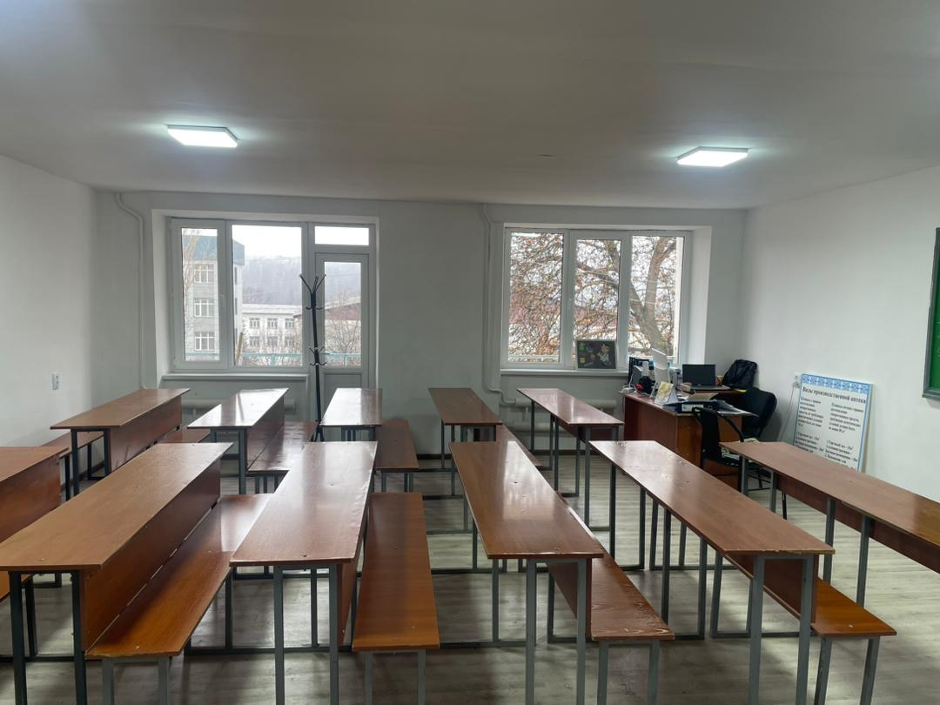

ТЕХНИКАЛЫК КООПСУЗДУК
(ар кандай кырсыктар болгондо имараттан чыгуу схемасы)
Ош Мамлекеттик Университети

Медициналык колледжи
Фармацевтикалык дисциплиналар циклы

Фармацевтикалык дисциплиналар
циклынын кезектеги 2023-ж «___1__» ___09__________ айындагы №__1__ кенешмесинде бекитилген.

ОЭФ кабинеттин паспорту
№ 406 А

Техникалык маалыматтар:
- Дареги: Ош, шаары, Исанова көчөсү 77. ОшМУнун медициналык
колледжи 1-корпус 4-кабат №406
Жооптуу окутуучу: Садырбаева Асила Сабыржановна
Кабинеттин камсыздалышы:
- Жайгашуусу: 4-кабаттуу курулуштун, 4-кабаты
- Кабинеттин аянты: 22 м²
- Кабинеттин көлөмү: 50, м³
4. Бийиктиги: 3 м. 15 см.
- Керегенин шыбагы: ак – түстүү, аки таш
- Потолок: ак түстүү, аки таш
- Пол: цемент – линолеум.
Нымдуу тазалоонун өткөрүүлүсү: жумасына бир жолу
микроклиматы:
- жылуулук менен камсыздалышы: борборлоштурулган –жаратылыш көмүрү
- желдетүү: 2 терезе
абанын температурасы: +18 , +20
Жарыктандыруусу:
- терезелердин багыты: күн батыш тарапта
- күндү тосуучу каражаттардын болуусу: жалюзи
- жарыктандыруунун тиби: жабык
- жарыктандыруунун жайгашуусу: потолоктук
- электрдин кубаттуулугу (жалпы) 600

ОШ МАМЛЕКЕТТИК УНИВЕРСИТЕТИ
МЕДИЦИНАЛЫК КОЛЛЕДЖИ

№ 406
КАБИНЕТТИН
ЖАБДЫЛЫШЫ

№ 406 – кабинеттин жабдылышы.

№ | Аталышы | Саны
1. | Блок | 6
2 | Стол | 2
3 | Стул | 1
4 | доска | 1
5 | Аптечка | 4
6 | Жалюзи | 2
7 | Видиокамера | 1
8 | Жарыктандыруу | 4
9 | Плакаттар | 15
10 | Бокс файлдар | 8
11 | Папкалар СРС | 10
12 | Дары каражаттары | 100
13 | Челек мусор \ч\н | 1

Ош Мамлекеттик Университети

Медициналык колледжи
Фармацевтикалык дисциплиналар циклы

Фармацевтикалык дисциплиналар
циклынын кезектеги 202 -ж «___ __» ___ __________ айындагы №__1__ кенешмесинде бекитилген.

Кабинеттин паспорту
№ 200а

Камарова Айдана

Техникалык маалыматтар:
- Дареги: Ош, шаары, Исанова көчөсү 77. ОшМУнун медициналык
колледжи 1-корпус № 200б
Жооптуу окутуучу: Камарова Айдана
Кабинеттин камсыздалышы:
- Жайгашуусу: 4-кабаттуу курулуштун, _2_-кабаты
- Кабинеттин аянты: 15 м²
- Кабинеттин көлөмү: 120м³
4. Бийиктиги: 3 м. 15 см.
- Керегенин шыбагы: ак –сары түстүү, аки таш
- Потолок: ак түстүү, аки таш
- Пол: цемент –линолеум.
микроклиматы:
- жылуулук менен камсыздалышы: борборлоштурулган –жаратылыш көмүрү менен жылытылат
- желдетүү: 2 терезе
абанын температурасы: +18 , +20
Жарыктандыруусу:
- терезелердин багыты: к\н батыш тарапта
- күндү тосуучу каражаттардын болуусу: жалюзи
- жарыктандыруунун тиби: жабык
- жарыктандыруунун жайгашуусу: потолоктук
- электрдин кубаттуулугу (жалпы) 600

ОШ МАМЛЕКЕТТИК УНИВЕРСИТЕТИ
МЕДИЦИНАЛЫК КОЛЛЕДЖИ

№ 200а
КАБИНЕТТИН
ЖАБДЫЛЫШЫ

№ 200 а - кабинеттин жабдылышы.
№ | Аталышы | Саны
1. | Ноутбук | 0
2 | Блок | 5
3 | Стол | 1
4 | Стул | 1
5 | Шкаф кагаздар учун | 1
6 | Маркерный доска | 1
7 | Плакат | 5

Жооптуу окутуучу: Камарова Айдана

